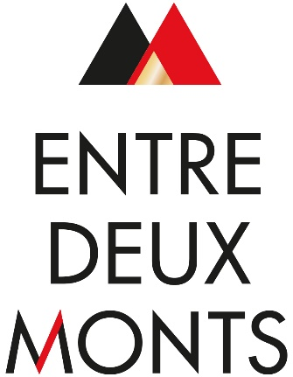

**Cépages**: 40 % Chardonnay, 45 % Auxerrois, 10 % Pinot Noir,   
 5 % Meunier

**Degré alcoolique** : 12 %

Quatre Cépages

**TERROIR ET VITICULTURE**

* Sol: sec, sablo-limoneux mélangé avec du sable distien, du grès ferreux, des pierres et du gravier de silex. Ci-dessous des couches bien drainantes de sables lédiens et de sables paniséliens.
* Climat: frais, tempéré et influencé par la Mer du Nord
* Viticulture durable : effeuillage, vendanges vertes, plantation de 5km de haies régionales, couverts floraux pour favoriser la diversité et limiter les ravageurs, enherbement contre l’érosion, apport de compost dans les vignes.

**BILAN CARBONE**

Réduction au minimum de notre empreinte carbone (Certificat Carbon Footprint par Ecolife à Louvain) : panneaux solaires, récupération des eaux de pluie, emploi de carton recyclé, choix d’utiliser des bouteilles plus légères, bonne isolation des bâtiments, broyage et récupération des bois de taille, combinaison des interventions au vignoble pour limiter l’utilisation de carburant.

**VINIFICATION**

* Pressurage doux avec pressoir pneumatique
* Fermentation à basses températures en cuve inox (15-16°C)

**DEGUSTATION**

* Couleur: robe jaune pâle, limpide et brillante
* Nez pur, frais, aromatique et élégant avec des arômes de fruits tropicaux et de fleurs jaunes.
* La bouche est fraîche et rappelle les arômes perçus au nez.

**ACCORDS METS ET VIN**

Parfait à l’apéritif ou pour accompagner des asperges, des crustacées, des salades fraîches, tomate crevettes, sole meunière…

Température de dégustation: 10°C

A consommer de préférence dans les 1 à 2 ans

**PRIX/MEDAILLES**

Médaille d’Or : Meilleur Vin Belge 2021  
Médaille d’Argent : Concours Mondial de Bruxelles 2022

Médaille d’Argent : Meilleur Vin Belge 2023

